SÜRTÜNME KUVVETİ
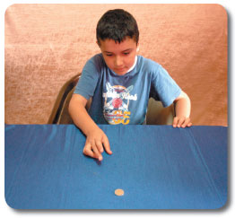
Sıranızın üzerine bir madenî para koyunuz ve ona parmağınızla bir itme kuvveti uygulayınız. Para, uyguladığınız itme kuvvetine bağlı olarak belli bir mesafe boyunca hareket edecek ve bir süre sonra yavaşlayarak duracaktır.
Sizce, parayı hangi kuvvet durdurmuştur? Parayı aynı kuvvetle buz üzerinde itseydiniz para yine aynı noktada mı dururdu?

Hareket eden bir cisim kuvvetler etkisiyle yavaşlar ya da durabilir. Cisimlerin hareketini azaltan bu kuvvetlerden biri, cisimleri her zaman Dünya’nın merkezine çeken yer çekimi, diğeri de sürtünme kuvvetidir. Sürtünme kuvveti birbirine temas eden iki maddenin harekete karşı gösterdiği dirençten doğan kuvvettir.
Sürtünme kuvveti yüzeylerde ısınmaya sebep olur. Örneğin: silgiyi hızlıca masaya sürttüğünüzde bir süre sonra silgiye dokunduğunuzda ısındığını görürsünüz.

- Meteorlar atmosfere içinde hareket ederken atmosfer ile aralarındaki sürtünme nedeni ile ısı enerjisi oluşur. Bu ısı meteorun yanmasına ve küçülmesine sebep olur.
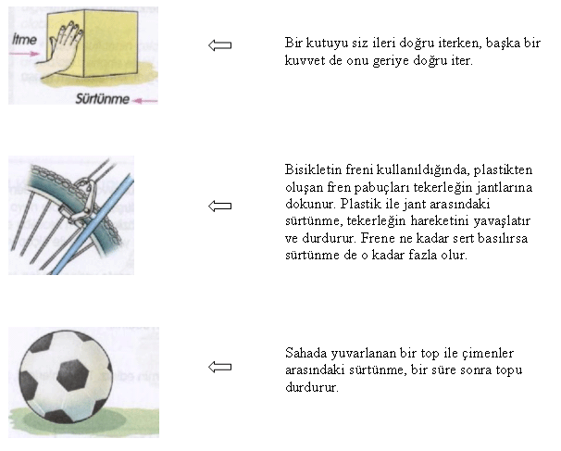
- Sürtünme makine parçalarında ısı ve enerji kaybına yol açar.
Tüm bu örnekler bize sürtünme kuvvetinin kinetik enerjiyi azalttığını gösterir.
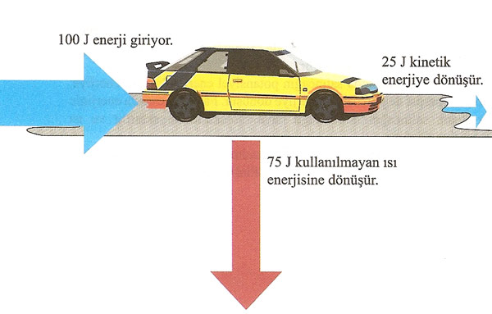
Önceki derslerimizde enerjinin vardan yok olmayacağını söylemiştik. Bu durumda azalan kinetik enerji nereye gitti?
Azalan kinetik enerji sürtünme kuvveti sebebiyle genellikle ısı enerjisine dönüşür. Böylece var olan enerji kaybolmaz sadece başka enerjilere dönüşmüş olur.

Daha önceki sınıflarda öğrendiğimiz bilgileri hatırlayalım.
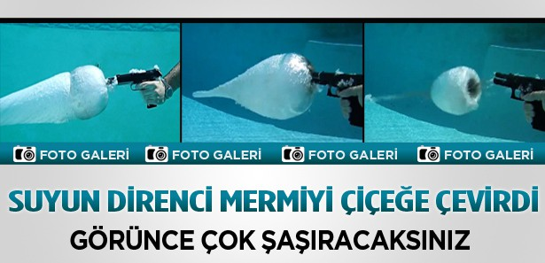

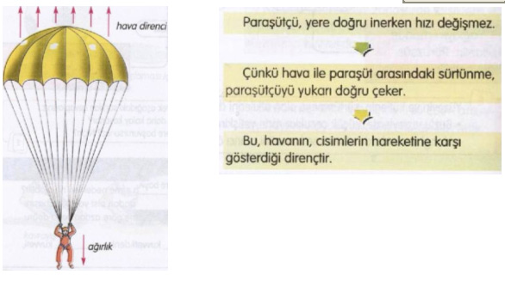
Biliyoruz ki cisimlere sadece katılar sürtünme kuvveti uygulamaz. Uçaktan atlayan bir paraşütlüye de sürtünme kuvveti etki eder ya da suda hızla giden bir gemiye de sürtünme kuvveti etki eder. Bu da bize havanın ve suyun da sürtünme kuvveti olduğunu gösterir.

Hava ve su direnci de katılardaki sürtünme kuvveti gibi cisimlerin kinetik enerjilerinin azalmasına sebep olur.

Sürtünme olmasaydı neler olurdu?
Kalem, elimizden kayıp düşer.
Kitaplar ve mürekkep hokkaları masanın üzerinden kayıp yere yuvarlanır.
Masa, döşeme üzerinde kayarak köşeye toslar.
Sürtünmesiz bir dünyada, düğümler çözülecek, dikişler sökülecek, düğmeler düşecek, çiviler ve vidalar yerlerinden çıkacak, girdaplar sonsuza dek dönecek, ses asla sönmeyip, bir duvardan ötekine yankılanıp duracaktı.
Buz üzerinde sürtünme azaldığı için düşeriz. Kayakçılar, patenciler ve kızakçılar, hızlarını sürtünmenin azalmasına borçludur. Buz üzerinde 2 atlı kızak,70 ton ağırlığında bir yükü rahatça taşır.
